**Станция «Песенная»**

Спойте 1, 2 и 3 куплет песни «В лесу родилась ёлочка». В третьем куплете есть подсказка – это одушевлённое имя существительное, которое поётся только 1 раз и не повторяется

1.В лесу родилась елочка,

В лесу она росла,

Зимой и летом стройная, зеленая была.

Зимой и летом стройная, зеленая была.

2. Метель ей пела песенку:

"Спи, елочка, бай-бай!"

Мороз снежком укутывал:

"Смотри, не замерзай!"

Мороз снежком укутывал

"Смотри, не замерзай!"

3.Трусишка зайкасеренький

Под елочкой скакал.

Порою волк, сердитый волк, рысцою пробегал.

Порою волк, сердитый волк, рысцою пробегал.

Ответ: Зайка. найди зайку и получи задание

**Станция «Внимательная»**

Задание. Найди пару и прочитай слово где лежит следующее задание

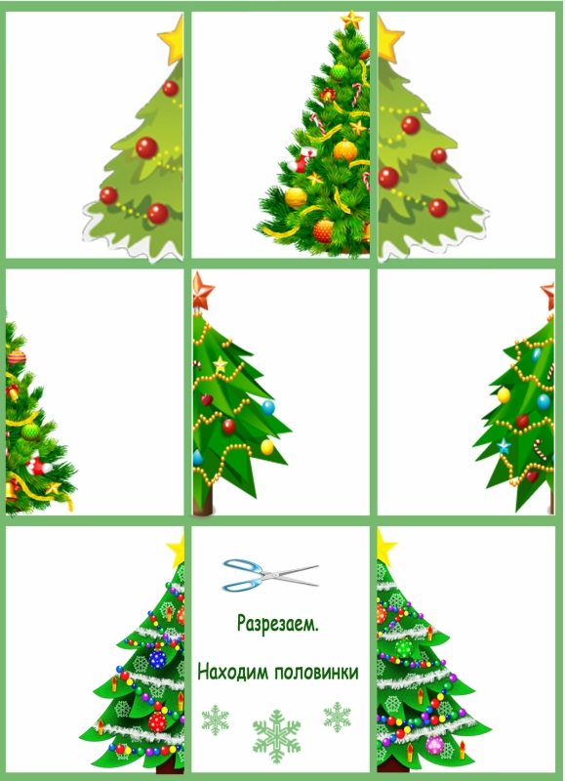

Ответ: СТОЛ

**Станция «Снежная»**

Задание: Одна из снежинок решила подсказать тебе, где искать следующую записку. Отыщи свою помощницу на рисунке – у нее нет пары! Найди её в комнате

[](http://golova-idea.ru/wp-content/uploads/2018/11/1.jpg)

[](http://golova-idea.ru/wp-content/uploads/2018/11/%D0%B4%D0%BB%D1%8F-%D0%BA%D0%B2%D0%B5%D1%81%D1%82%D0%B0-%D0%B7%D0%B0%D0%BF%D0%B8%D1%81%D0%BA%D0%B0-%D1%81%D0%BD%D0%B5%D0%B6%D0%B8%D0%BD%D0%BA%D0%B0.jpg)

**Станция «Лишнее»**

Подсказка из тайника, где приклеена снежинка.

Задание: «Тебе не кажется, что здесь есть лишний предмет? Думаю, что ты быстро его отыщешь! Именно он и укажет тебе, куда двигаться дальше.»

[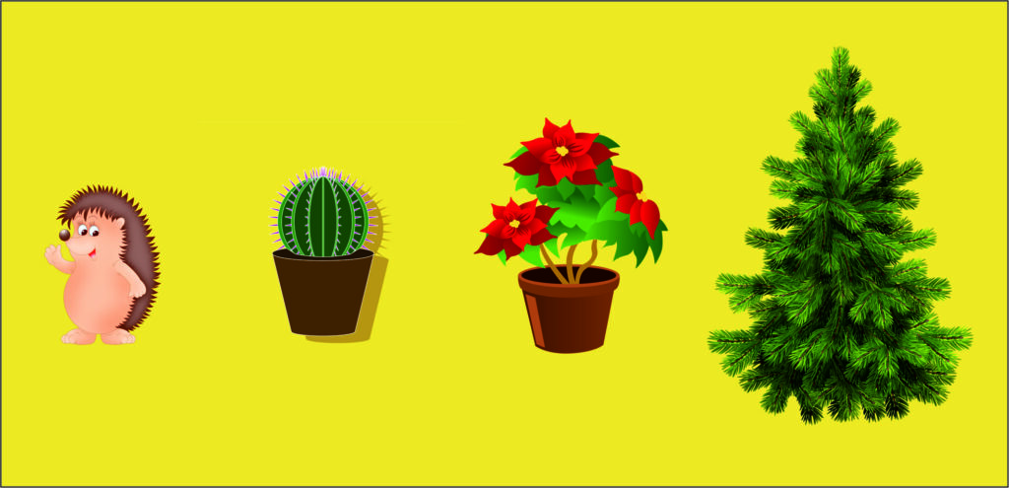](http://golova-idea.ru/wp-content/uploads/2018/11/%D0%BB%D0%B8%D1%88%D0%BD%D0%B8%D0%B9-%D0%BF%D1%80%D0%B5%D0%B4%D0%BC%D0%B5%D1%82-%D0%BA%D0%B2%D0%B5%D1%81%D1%82.jpg)

**Станция «Снеговик»**

Эта подсказка от Снеговика. Нужно отгадать загадку!

«Эта странная вещичка

Так похожа на ежа.

Только без нее, дружочек,

Волосам будет беда!»

**Станция «Вкусная»**

«Этот новогодний фрукт

Очень любят все вокруг.

Яркий, сочный, ароматный.

Может кислый, может сладкий.

Ты скорей его найди

И подсказку получи!» (Найди мандарин на столе)

**Станция «Путаница»**

Задание: «Шарики раскатились в разные стороны. Повесь их на свое место и узнаешь, где искать дальше.»

[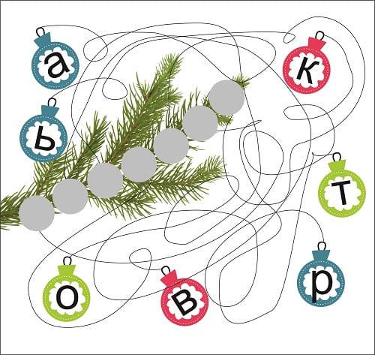](http://golova-idea.ru/wp-content/uploads/2018/11/%D1%88%D0%B0%D1%80%D0%B8%D0%BA%D0%B8-%D1%80%D0%B0%D1%81%D0%BA%D0%B0%D1%82%D0%B8%D0%BB%D0%B8%D1%81%D1%8C-%D0%BA%D0%B2%D0%B5%D1%81%D1%82-%D0%B7%D0%B0%D0%BF%D0%B8%D1%81%D0%BA%D0%B0-1.jpg)

**Станция «Смекалистая»**

Задание: Разгадайте ребусы по теме «Новый год»

 (метель)

 (снегурочка)

https://fhd.multiurok.ru/6/f/b/6fb9cea035ebfb9ae5669aafe5bf393970d86b1d/stsienarii-novoghodniegho-kviesta-dlia-6-klassa_3.jpeg (елочка)

https://fhd.multiurok.ru/6/f/b/6fb9cea035ebfb9ae5669aafe5bf393970d86b1d/stsienarii-novoghodniegho-kviesta-dlia-6-klassa_4.jpeg (снежинка)

 (сосулька)

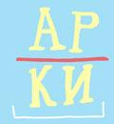 (подарки)

 (мороз)

https://fhd.multiurok.ru/6/f/b/6fb9cea035ebfb9ae5669aafe5bf393970d86b1d/stsienarii-novoghodniegho-kviesta-dlia-6-klassa_8.jpeg (гирлянды)

https://fhd.multiurok.ru/6/f/b/6fb9cea035ebfb9ae5669aafe5bf393970d86b1d/stsienarii-novoghodniegho-kviesta-dlia-6-klassa_9.jpeg (мишура)

**Станция «Загадочная»**

Следующий конверт с заданием получают у главы семьи.

Термометр показывает плюс 15 градусов. Сколько градусов покажут два таких термометра? (15)

Ребёнок моего отца, мне не брат. Кто это? (Сестра)

Меня зовут Юра. У моей сестры только один брат. Как зовут брата моей сестры? Юра)

Знаменитый фокусник говорит, что может поставить бутылку в центре комнаты и вползти в неё. Как это? (Вползти в комнату может каждый)

Один шофёр не взял с собой водительские права. Был знак одностороннего движения, но он двинулся в обратном направлении. Полицейский это видел, но не остановил его. Почему? (Шофёр шёл пешком)

Может ли дождь лить два дня подряд? (Нет, между ними - ночь)

Что всегда увеличивается и никогда не уменьшается? (Возраст)

Когда чёрной кошке лучше всего пробраться в дом? (Когда дверь открыта)

К тебе пришли гости, а в холодильнике - бутылка лимонада, пакет с ананасовым соком и бутылка минеральной воды. Что ты откроешь в первую очередь? (Холодильник)

Каким гребешком нельзя расчесаться? (Петушиным)

В каком месяце 28 дней? (В каждом месяце ест 28-е число)

Что сырым не едят, а сварят - выбросят? (Лавровый лист)

Что станет с красным мячиком, если он упадёт в Чёрное море? (Он намокнет)

Какой нос не чувствует запаха? (Нос ботинка или сапога, носик чайника)

Тебе дано, а люди пользуются. Что это? (Имя)

Может ли страус назвать себя птицей? (Нет, так как он не умеет говорить)

Что можно увидеть с закрытыми глазами? (Сон)

Как долго можно идти в лес? (До середины леса, дальше уже выходишь из леса)

Летела стая уток: две впереди, две позади, одна посередине и три в ряд. Сколько их всего?(Три)

В каком веке были рождены ваши родители? (в 20-м)

Шли столбцом сын с отцом да дед с внуком. Сколько их? (Трое)

Шёл муж с женой, брат с сестрой да шурин с зятем. Много ли всех? (Трое)

**Станция «Поздравительная»**

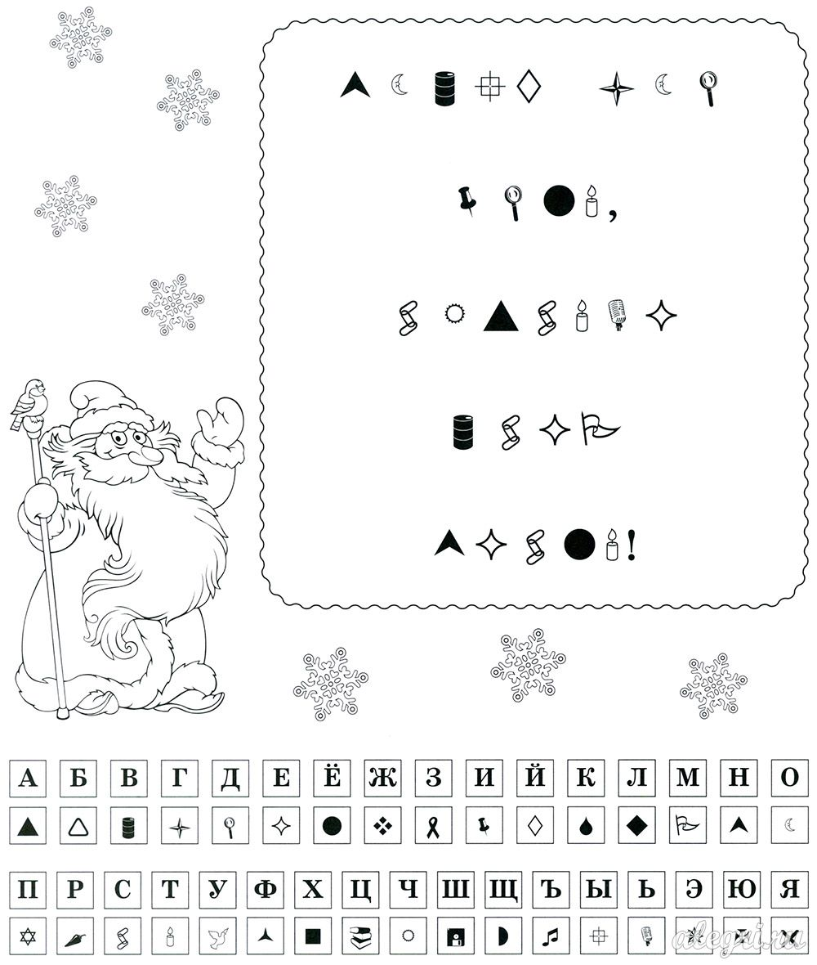

**Станция «Конечная»**

По плану дома найти где спрятаны новогодние подарки для всех членов семьи.